TRƯỜNG TIỂU HỌC TÔ HIỆU

HOẠT ĐỘNG TRẢI NGHIỆM

TẠI LĂNG BÁC, BẢO TÀNG HỒ CHÍ MINH VÀ THÀNH PHỐ

HƯỚNG NGHIỆP VINKE CỦA HỌC SINH TRƯỜNG TIỂU HỌC TÔ HIỆU

Ngày 28 tháng 2 năm 2023, trường Tiểu học Tô Hiệu đã tổ chức hoạt động thăm quan trải nghiệm dành cho học sinh, thầy cô giáo cùng các bậc phụ huynh học sinh tại Lăng Bác Hồ, bảo tàng Hồ Chí Minh và thành phố hướng nghiệp VINKE.
Từ 6 giờ 30 sáng, những chuyến xe chở đầy niềm vui, niềm háo hức khởi hành hướng tới thủ đô Hà Nội. Điểm đến đầu tiên là Lăng Bác. Khoảnh khắc được vào tận nơi Bác Hồ yên nghỉ thật sự là những giây phút thiêng liêng và đầy ý nghĩa đối với thầy và trò trường Tiểu học Tô Hiệu.
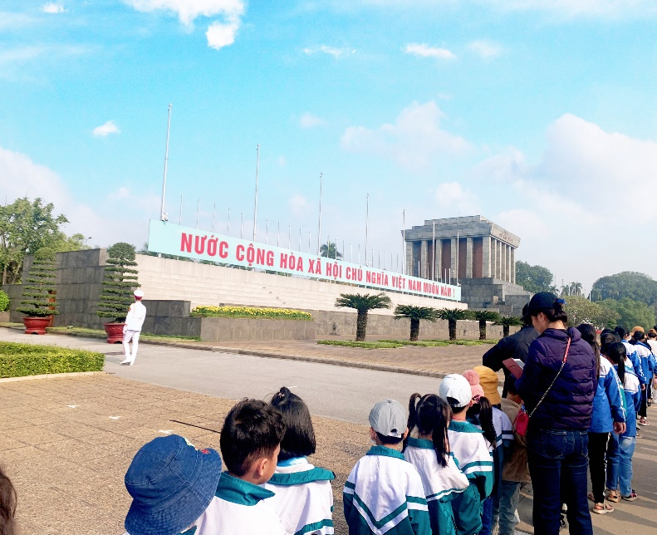
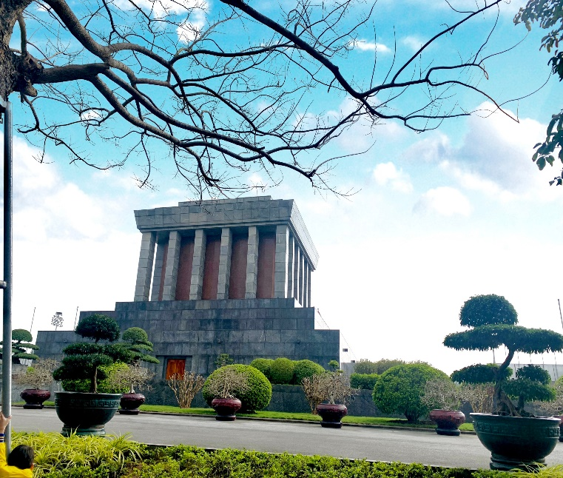

Giây phút thiêng liêng khi vào thăm Lăng Bác
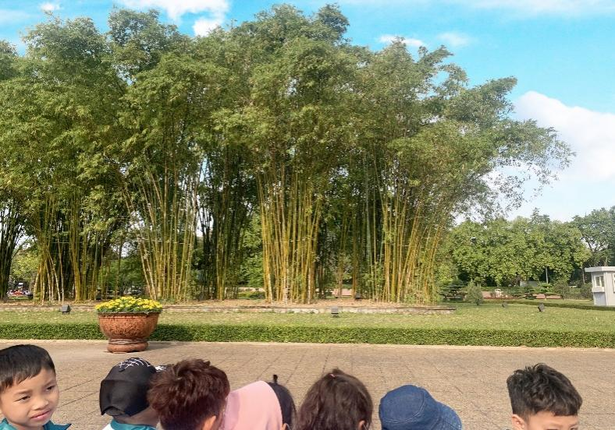
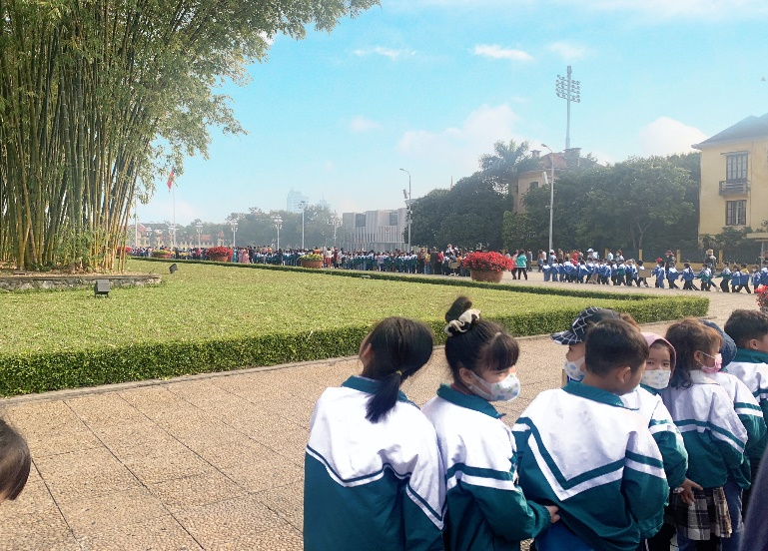

Hàng tre ngà bên Lăng Bác

Các em học sinh lặng lẽ và thành kính đi chầm chậm qua nơi Người an nghỉ. Bác nằm đó như đang ngủ, một giấc ngủ bình yên, thanh thản và nhân từ biết bao.

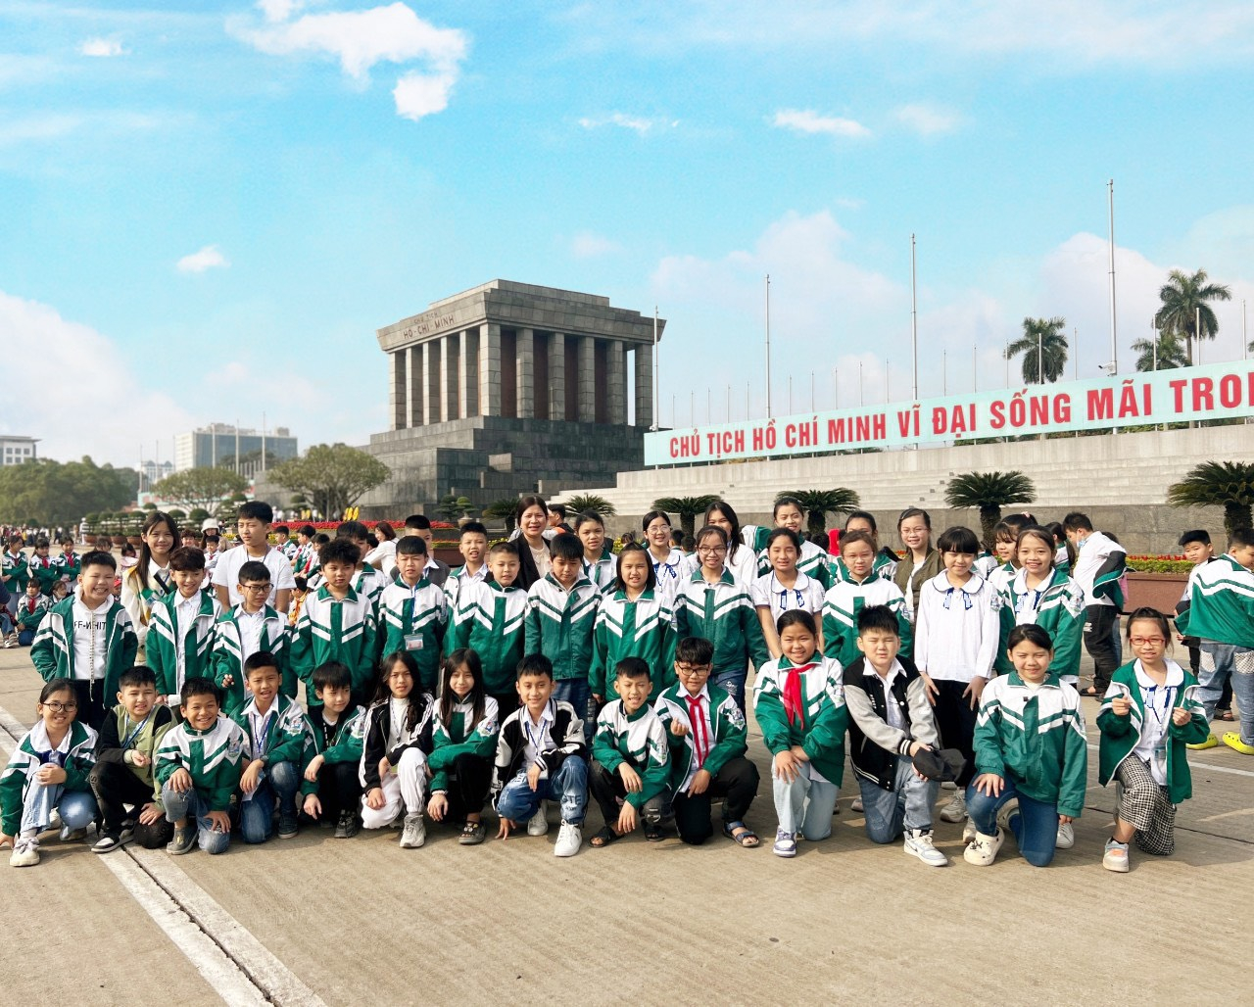

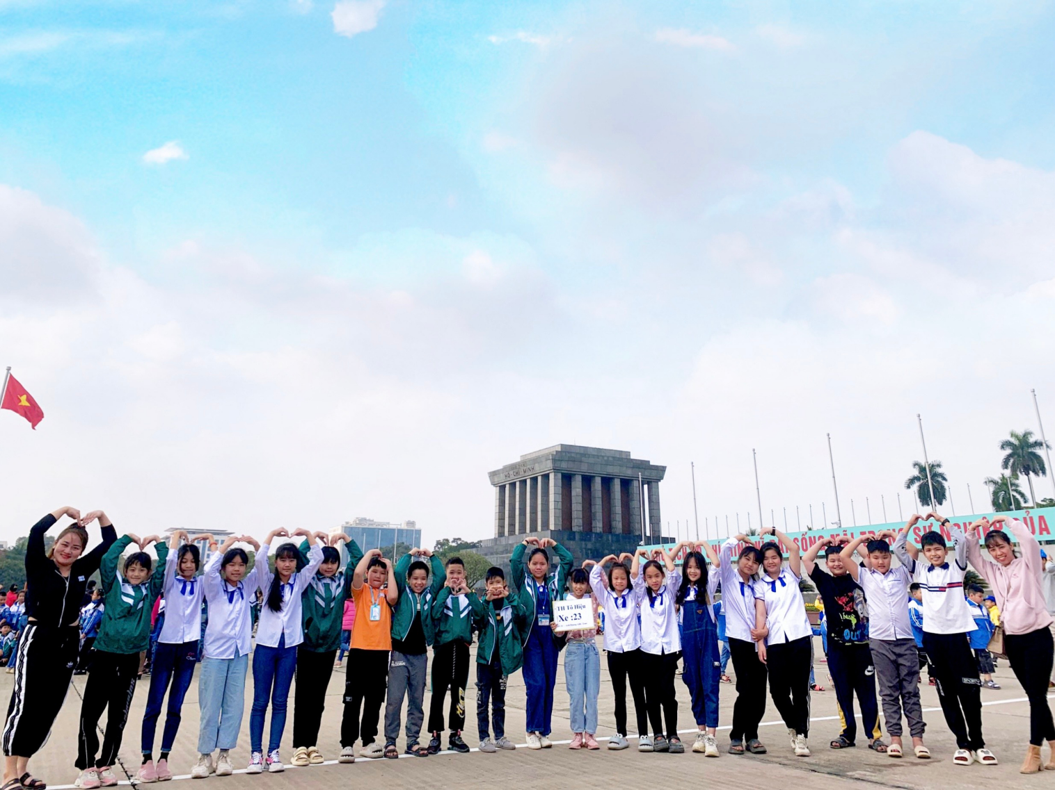
Sau khi vào lăng viếng Bác, các em được đi tham quan ngôi nhà sàn đơn sơ - nơi Bác từng sống, ngắm nhìn ao cá, vườn cây Người từng tự tay chăm sóc…
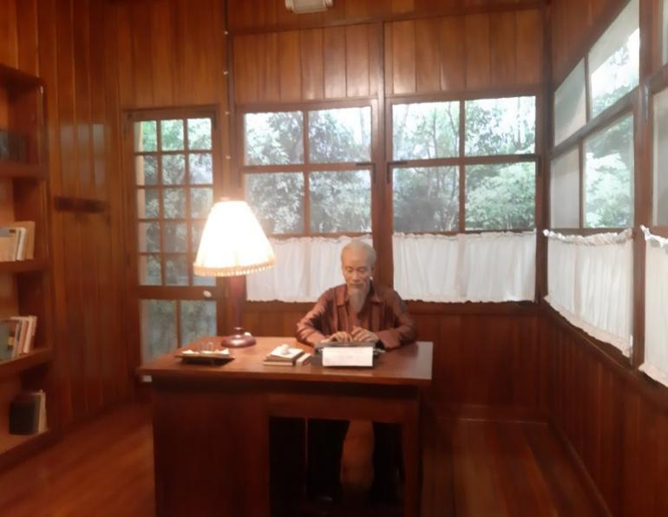
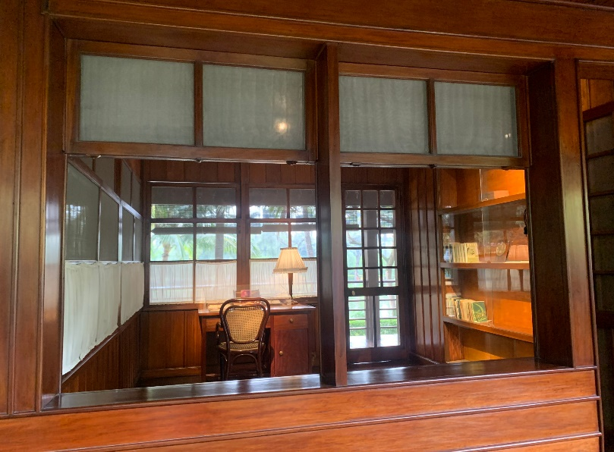

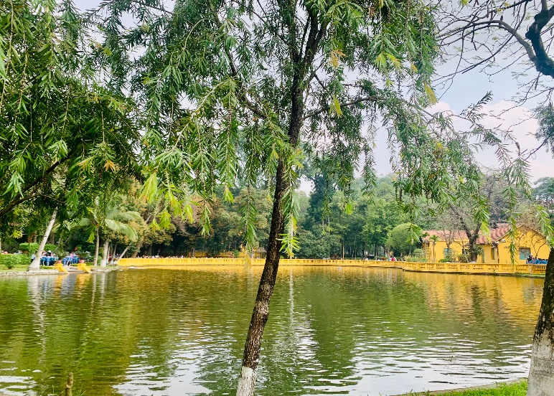
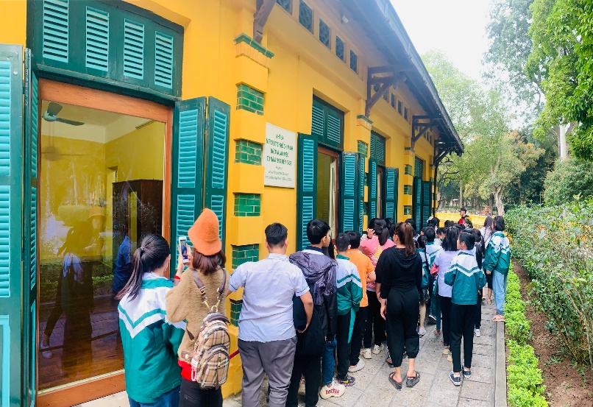

Sau đó các hướng dẫn của các cán bộ Bảo tàng Hồ Chí Minh, các em đã được tận mắt thấy những tài liệu, hiện vật, hình ảnh hoạt động của Bác mà trên sách vở các em chưa từng được nhìn thấy bao giờ.
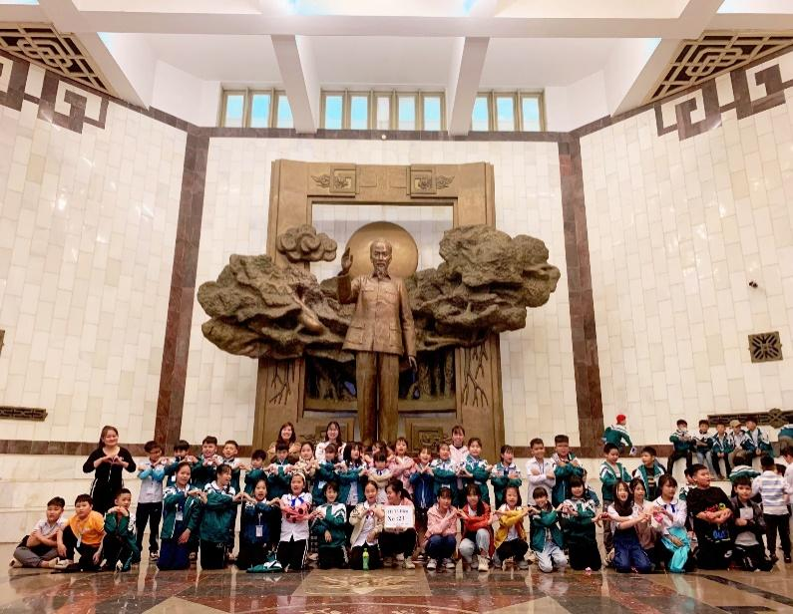
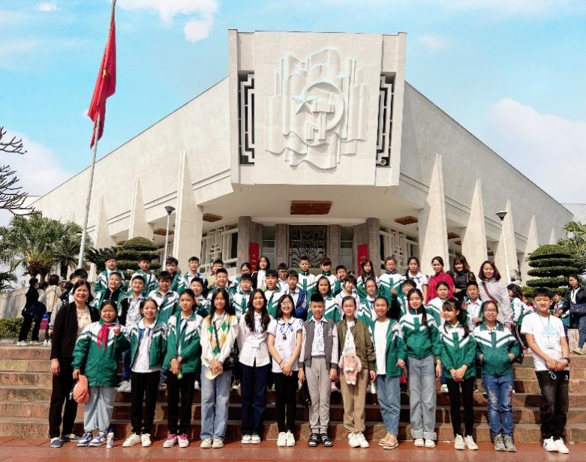

Cô trò trường Tiểu Học Tô Hiệu thăm quan Bảo Tàng Hồ Chí Minh
Điều ấn tượng sâu sắc nhất với các em đó là hình ảnh chiếc áo nâu đã bạc màu, bộ quần áo kaki đã bạc màu, sờn tay áo, chiếc gậy tre đơn sơ mộc mạc, đôi dép cao su, thư Bác gửi các em học sinh nhân Lễ kỷ niệm 20 năm thành lập Đội thiếu niên Tiền Phong (năm 1961). Trong bức thư đó, Bác đã căn dặn 5 điều với thiếu niên, nhi đồng:
- Yêu Tổ quốc, yêu đồng bào.
- Học tập tốt, lao động tốt.
- Đoàn kết tốt, kỷ luật tốt.
- Giữ gìn vệ sinh thật tốt
- Khiêm tốn, thật thà, dũng cảm.
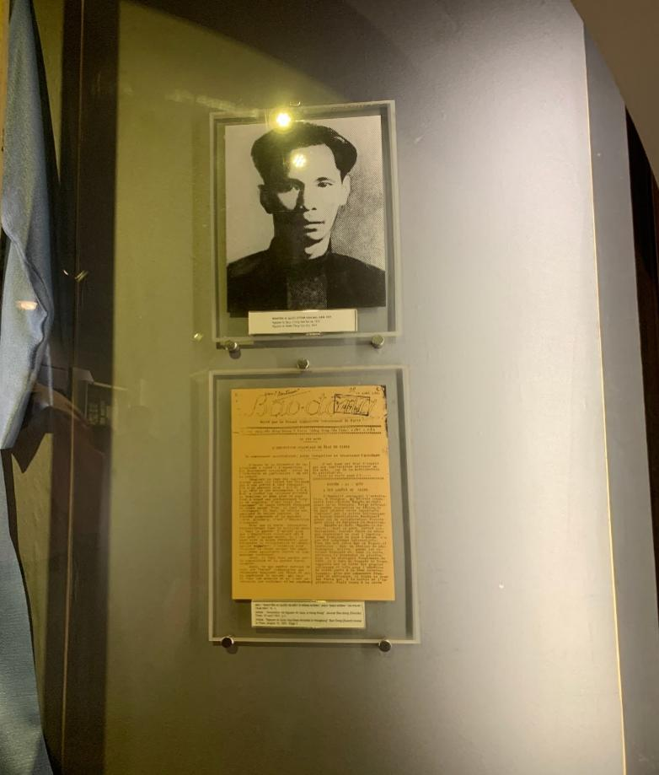
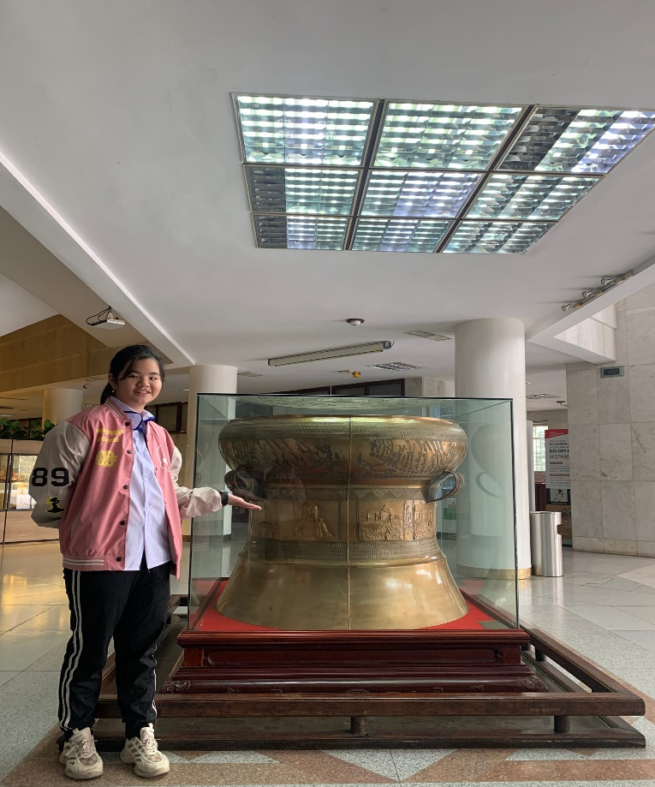

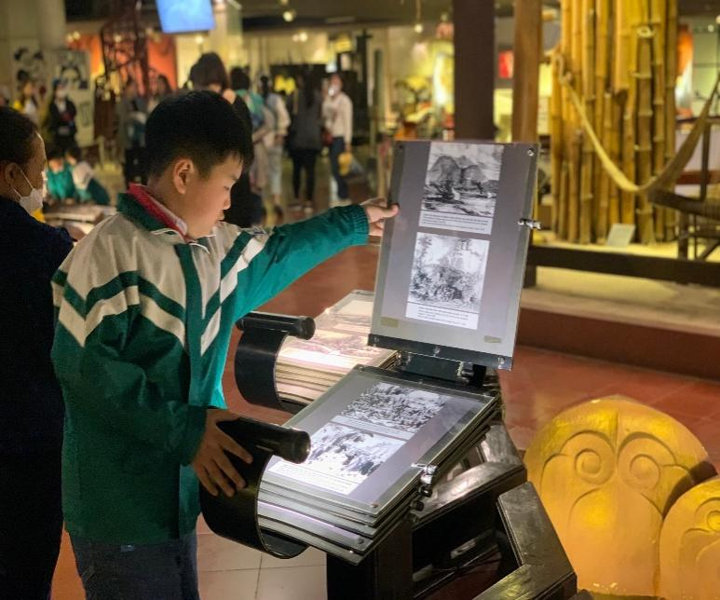
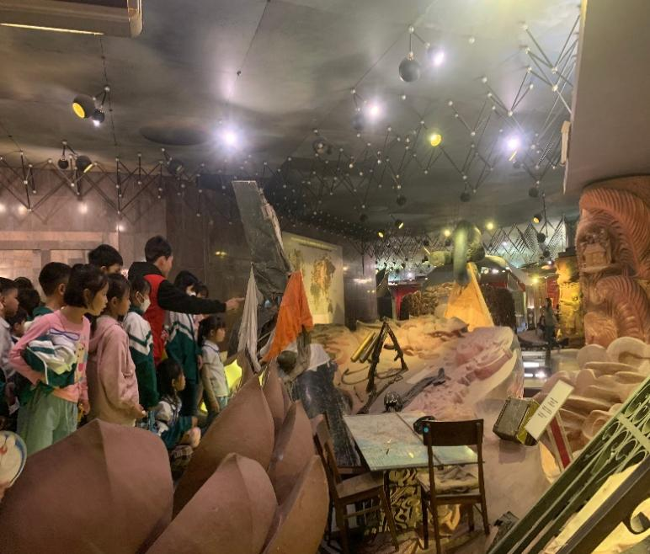

Chuyến đi thực tế này đã giúp các em có cơ hội tìm hiểu kĩ hơn, sâu sắc hơn về sự giản dị của Chủ tịch Hồ Chí Minh mà trước đây các em mới chỉ được tìm hiểu qua sách vở, tranh ảnh; tự mình trải nghiệm, cảm nhận tình cảm của nhân dân Việt Nam dành cho Bác.

Cô giáo Tô Thị Hồng Nhung, lớp 5A3 cho biết: “Buổi tham quan thực tế tại Bảo tàng Hồ Chí Minh rất bổ ích, nhiều em về trường rất vui và hào hứng, mong muốn sẽ sớm được quay trở lại Bảo tàng. Thông qua chuyến đi này, giúp các em có được những hình ảnh, hiện vật, tài liệu... có thật về Bác mà ở trường các em chỉ được thấy qua sách thôi”.

Có thể nói, buổi tham quan Lăng Bác hôm ấy đã đem lại cho các em học sinh một trải nghiệm quý báu. Đây là cơ hội các em hiểu hơn về vị cha già kính yêu đã hy sinh cả cuộc đời cho non sông đất nước, đem lại tự do, độc lập cho dân tộc. Thật tự hào Việt Nam có Bác! Khi xa nơi này ai cũng lưu luyến hoài và nhớ mãi. Học sinh trường Tiểu học Tô Hiệu xin hứa với Người sẽ cố gắng học tập và rèn luyện thật tốt để góp phần đưa Việt Nam “sánh vai với các cường quốc năm châu” như lời cặn dặn của Bác Hồ kính yêu.
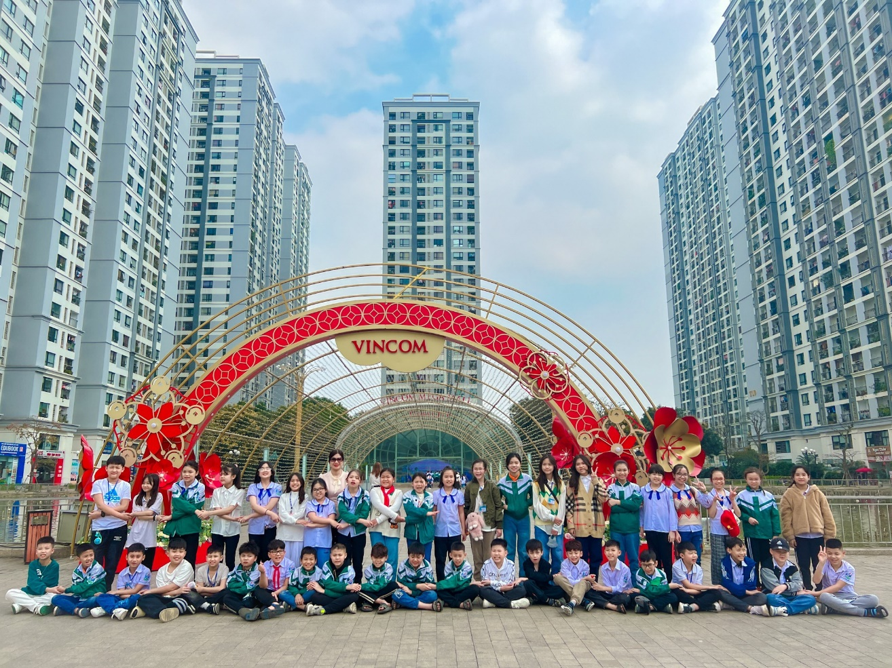
Sau khi rời Lăng Bác và Bảo tàng Hồ Chí Minh cả đoàn tiếp tục cuộc hành trình đến tham quan - vui chơi tại VINKE - thành phố hướng nghiệp.

Tất cả các em vô cùng hào hứng và thích thú khi đặt chân tới đây. Ngay lập tức, các em được trở thành những công dân thực sự và đảm nhận những nghề nghiệp khác nhau như: lính cứu hỏa, công nhân xây dựng, cảnh sát giao thông, công an, luật sư, thẩm phán, bộ đội, bác sĩ, vũ công, người mẫu thời trang, nhà ảo thuật, nhân viên thẩm mĩ viện, chuyên gia khảo cổ, nhiếp ảnh gia, họa sĩ, phóng viên, nhân viên ngân hàng, nhân viên của dịch vụ chuyển phát nhanh, công nhân nhà máy sữa, thợ làm bánh, ...
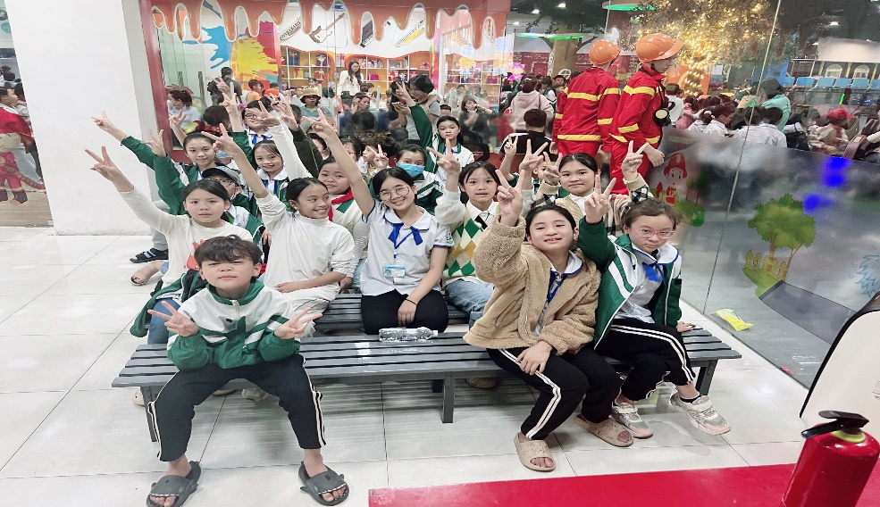

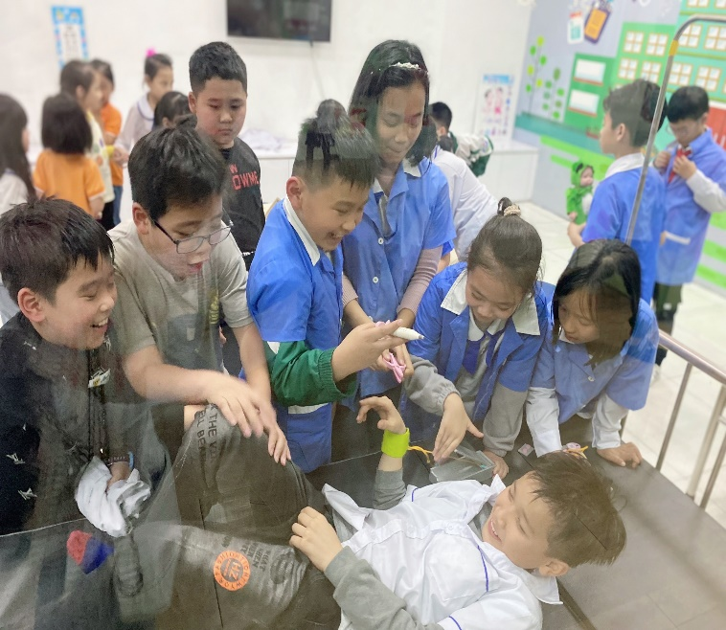
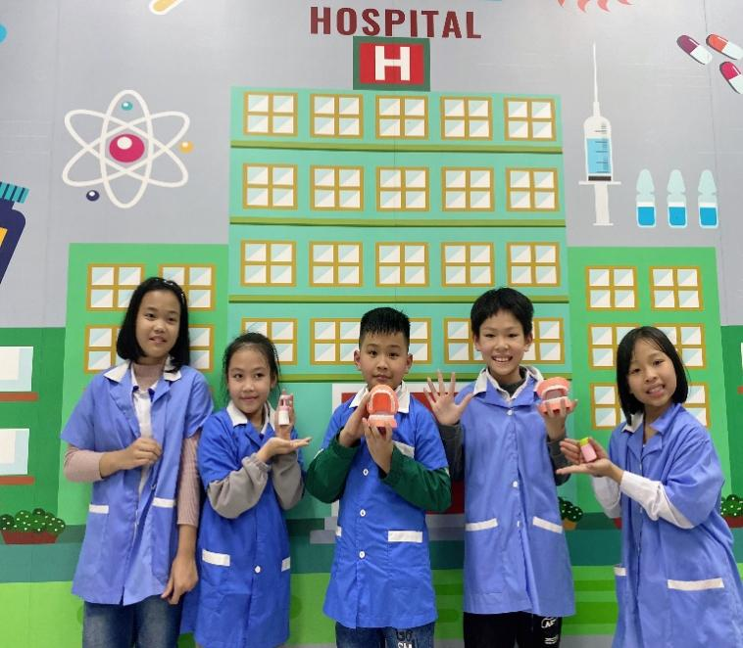

Tập làm bác sĩ
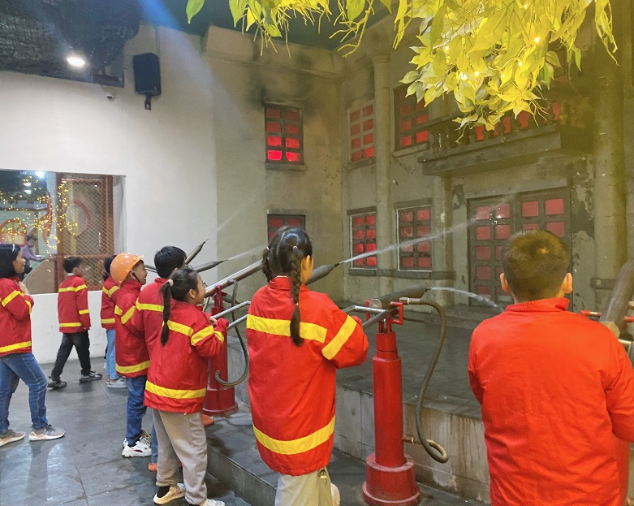
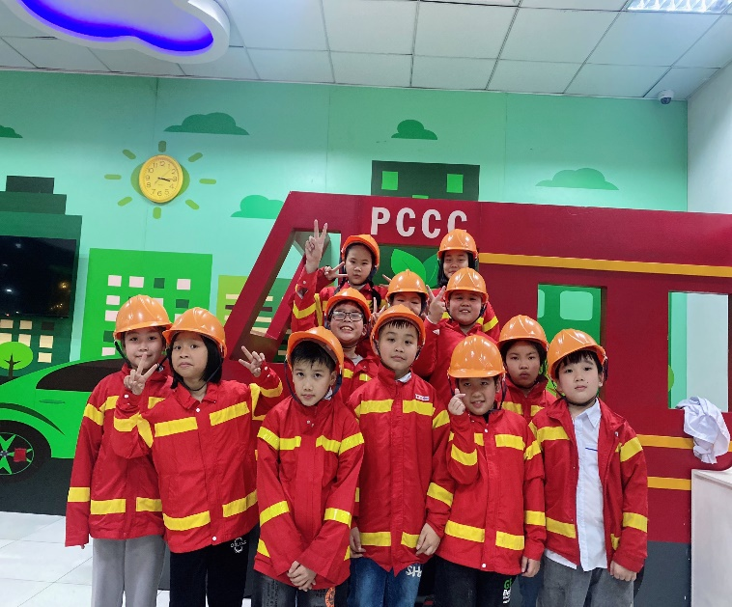

Nỗ lực dập tắt đám cháy với tinh thần dũng cảm, khẩn trương của lính cứu hỏa.
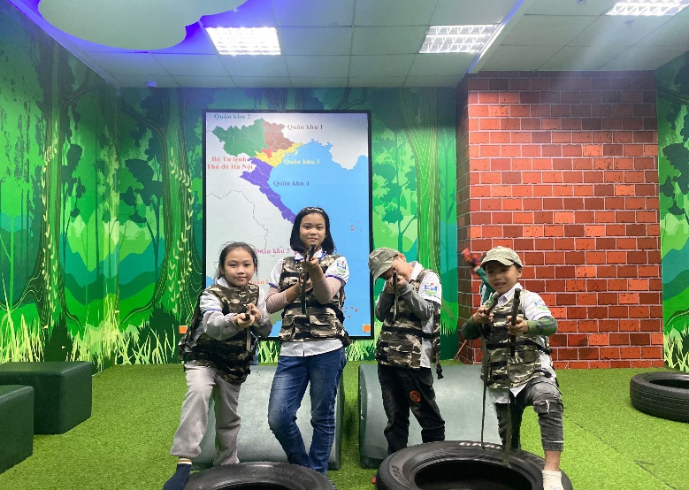
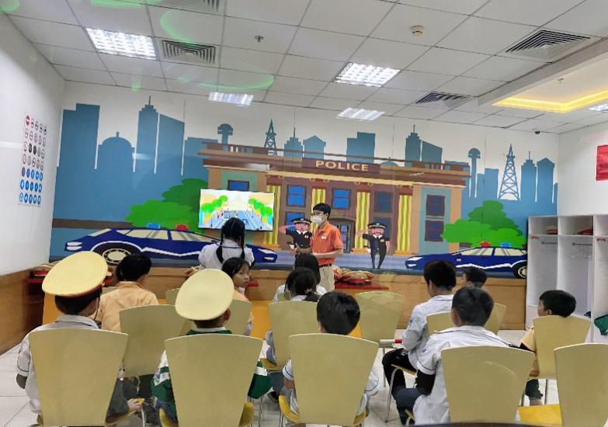

Tập luyện khi chiến đấu Tìm hiểu về an toàn giao thông
Các em được trực tiếp thực hiện những công việc mà các em yêu thích, biết trân trọng giá trị sức lao động, quý trọng đồng tiền mình làm ra. Những buổi trải nghiệm như thế này sẽ giúp các em rèn luyện tính tự lập và tinh thần trách nhiệm với bản thân. Đây sẽ là bước khởi đầu cho quá trình hình thành tính cách và định hướng nghề nghiệp trong tương lai của các em, tạo động lực cho các em phấn đấu học tập thật tốt để hiện thực hóa những ước mơ, hoài bão của mình.
Chuyến tham quan trải nghiệm ngoại khóa của Trường Tiểu học Tô Hiệu thành công tốt đẹp. Với những hoạt động như viếng Lăng Chủ tịch Hồ Chí Minh, tham quan khu Bảo tang Hồ Chí Minh, tham quan - vui chơi tại thành phố hướng nghiệp VINKE, chương trình là một điểm nhấn trong các hoạt động ngoại khóa nhằm giáo dục giá trị sống của nhà trường trong năm học 2022 - 2023 này.

